**Упражнения на развитие мелкой моторики рук**

1. Обе ладони лежат на столе. Одна из ладоней сжимается в кулак, а другая остается лежать неподвижно. Поочередная смена движений рук – 5-6 раз.

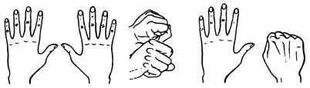 

1. Обе ладони лежат на столе. Правая – вниз, левая – вверх. По команде ладони меняются местами: правая – вверх, левая – вниз.

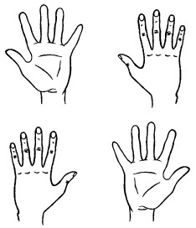

1. **«Колечки».** Поочередно каждый пальчик прижимаются к большому пальцу, образуя с ним кольцо.

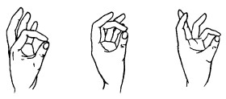

1. **Упр. «Кулак-ребро-ладонь**

Поочередная смена положения рук – 5-6 раз.

Проба выполняется сначала правой рукой, затем – левой, затем – двумя руками вместе.

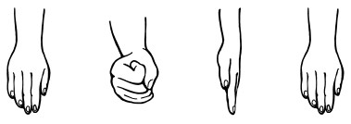

1. **«Стульчики».** Левая ладонь – вертикально вверх, к ее нижней части приставляется кулачок. Затем положение рук меняется.

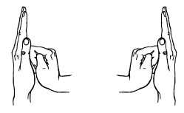

1. **«Ножницы».** Рука сжимается в кулачок, вытягивают указательный и средний пальцы, как бы образуя ножницы. Затем начинают резать ими воображаемую бумагу. Выполнить на одной руке, затем на 2-х руках одновременно.

**7.**  **«Рожки козы**». Рука сжимается в кулачок, затем выставляют 2 пальца одновременно – указательный и средний – образуя «Козьи рожки». Выполнить на 1 и на 2-х руках.

**8. «Коровьи рога».** Кулак, затем выставляют указательный палец и мизинец, образуя «рога коровы», Выполнить на 1 и на 2-х руках.

**9**. **Чередовать упр. 7-8**: кулак – «Коза» - кулак – «Корова».

На 1 руке, на 2-х руках одновременно.

**10. Упр. «Раз – два – три».** Выполнять сидя. На счет «Раз» - хлопнуть в ладоши, «2» - шлепнуть правой рукой по правой ноге, не опуская левой руки. На счет «3» - шлепнуть левой рукой по левой ноге. Повторить все 3 раза.

Научим

малыша

говорить

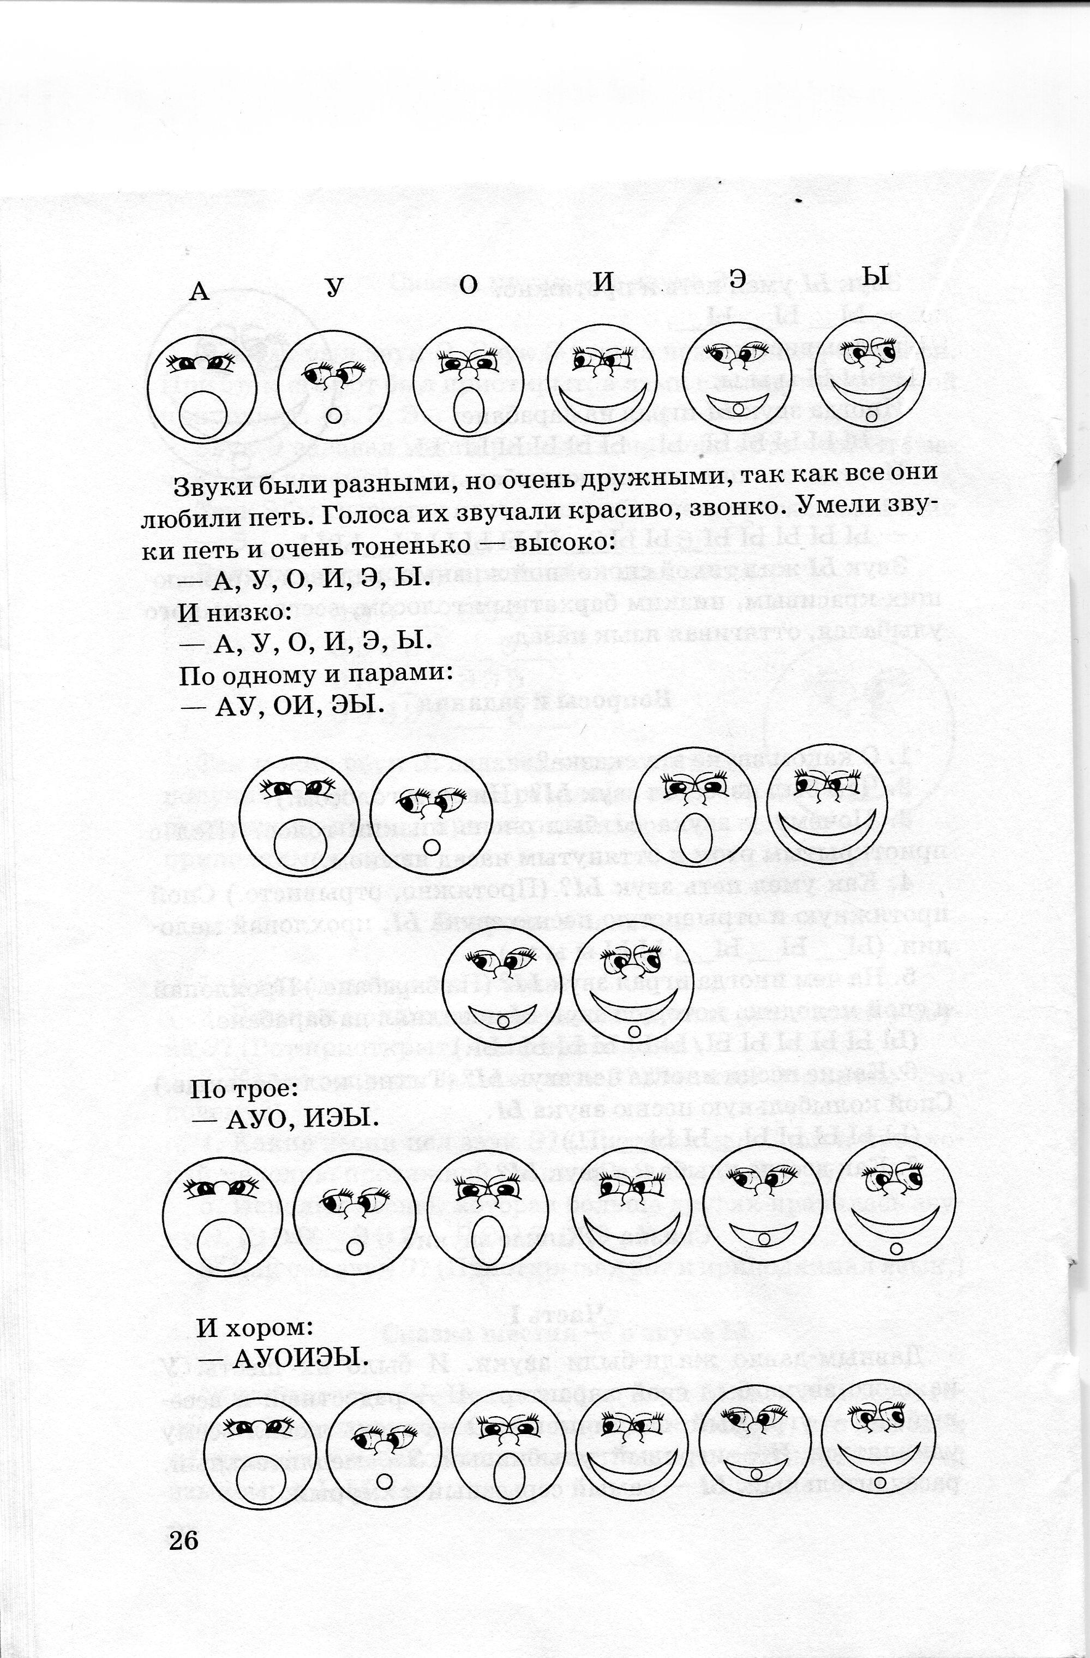

**Артикуляция гласных звуков.**

*«Пропой» звук долго на 1 выдохе:*

Звук «А»

А_____________________________

Произнеси звук кратко много раз на 1 выдохе:

ААААА……..

Звук «О»

О____________________________

ООООО……..

Звук «У»

У____________________________

УУУУУ……….

Звук «ы»

Ы_____________________________

ыыыыы…………

Звук «И»

И____________________________

ИИИИИ………

звук «Э»

Э_______________________________

ЭЭЭЭЭ….

**Упр. на развитие зрительного и слухового внимания, памяти.**

**Запомни!** *Звуки мы слышим и произносим (говорим)*

**1. Упр. «Сломанный телевизор»**

- Взрослый, молча артикулирует гласный звук, а ребенок его озвучивает, указывая на соответствующую «рожицу».

2**. «Поймай звук «А».**

- Взрослый называет любые гласные звуки, а ребенок должен среагировать на звук «А», хлопнув в ладоши.

(Так же поиграйте с другим звуком.)

3**. Какой звук мы «поём» (тянем)?**

Учим ребенка определять гласный звук в звукоподражаниях животным, предметам.

- Обращаем внимание ребенка на артикуляцию и утрированное произнесение гласного звука при звукоподражании:

Гусь гагочет – гА-гА-гА (звук «А»)

Корова мычит – мУУУ. («У»)

Курочка кудахчет – кО-кО-кО. («О»)

Дождик капает – кАп-кАп («А»)

Машина гудит – бИ-бИ («И»)

Поезд гудит – ту -тУ («У»)

Собака лает – Ав-Ав («А»)

Мышь пищит – пИ-пИ («И»)

4**. «Спой песенку»** с опорой на рисунок, выделяя голосом ударный звук:

(можно помогать хлопками в ладоши, хлопая тихо и громко).

а-а-**А**

**А**-а-а

а-**А**-а (так же с другими гласными)

**5. Упр. «Пальчики здороваются»** - поочередно соединить большой палец в колечко с остальными пальчиками, проговаривая цепочку гласных:

* А-О-У-Ы (на правой руке)
* А-О-У-И (на левой руке)









